Activités et exercices proposés par le ministère

p.2 à 22

Bonification faite par les enseignants de 3e année

p.23 à 31

Bonification faite par les enseignants spécialistes

p.32 à 34

Le manchot et le pingouin

Consignes à l’élève

* Tu vas visionner un documentaire qui explique les différences entre les manchots et les pingouins.
* Avant de regarder la vidéo, dessine, de mémoire, un manchot et un pingouin.
* Encercle sur ton dessin les parties qui sont pareilles ou celles qui sont différentes.
* Écris des mots-clés pour rendre ton dessin plus clair. Par exemple : le bec, les couleurs, etc.
* Écoute l’explication dans cette vidéo qui présente les différences entre les deux animaux [Manchot ou pingouin](https://youtu.be/t-yEsGb6XU4). Tu peux l’écouter plus d’une fois.
* Peux-tu nommer les différences entre le manchot et le pingouin?
* Si tu le veux, enregistre tes explications sur les différences entre les manchots et les pingouins à l’aide d’un téléphone cellulaire et écoute-toi.

Matériel requis

* Une feuille et un crayon.
* Un ordinateur, une tablette ou un téléphone cellulaire pour écouter le documentaire.

|  |
| --- |
| Information à l’intention des parents  À propos de l’activité  Votre enfant s’exercera à :  Visionner un documentaire;  Distinguer les différences et les ressemblances entre le manchot et le pingouin;   * Écrire des phrases complètes.   Vous pourriez :   * Écouter le documentaire avec votre enfant. * Aider votre enfant à composer des phrases complètes; * Expliquer à votre enfant comment s’enregistrer à l’aide d’un téléphone cellulaire. |

Me, Myself, Family Members and Jobs

Consignes à l’élève

What do you want to be when you grow up? What jobs do your family members have or want to have? There are so many jobs out there, time to discover a few!

* Visionne la première vidéo et écoute attentivement. N’hésite pas à la visionner plus d’une fois.
* Trouve des mots dans la vidéo qui sont pareils ou similaires à des mots en français.
* Sur une feuille, écris les noms des métiers présentés dans la vidéo, puis place-les en ordre alphabétique.
* Trouve d’autres noms de métiers et ajoute-les à la liste.
* Visionne la deuxième vidéo.
* À ton tour de présenter les membres de ta famille et le métier de chacun. Sers-toi d’une banque de mots. Tu peux utiliser celle que tu as préparée ou celle présentée en annexe.
* Écris une phrase pour chaque membre de ta famille. Utilise le modèle présenté en annexe.
* Illustre le métier que tu aimerais faire plus tard.

Matériel requis

* Clique [ici](https://www.youtube.com/watch?v=MdvTlQzsaYI) pour visionner la première vidéo.
* Clique [ici](https://www.youtube.com/watch?v=FHaObkHEkHQ) pour visionner la deuxième vidéo.

|  |
| --- |
| Information à l’intention des parents  À propos de l’activité  Votre enfant découvrira différents métiers en visionnant une vidéo en anglais et apprendra du vocabulaire lié au thème. Puis, il révisera le vocabulaire lié aux membres de la famille et associera ces derniers à leur métier ou au métier qu’ils voudraient exercer plus tard (ex. : *My mother is a teacher. My sister wants to be a physical therapist*). Votre enfant s’exercera à écouter et à comprendre un texte, à répéter les mots, à pratiquer sa prononciation, à placer les mots en ordre alphabétique, à préparer une banque de mots, à réutiliser des mots-clés lus et entendus dans un texte, et à écrire de courtes phrases en utilisant un modèle et une banque de mots. |

Source : Activité proposée par les conseillères pédagogiques Bonny-Ann Cameron, Commission scolaire de la Capitale; Lisa Vachon, Commission scolaire des Appalaches; Émilie Racine, Commission scolaire de Portneuf et Dianne Elizabeth Stankiewicz, Commission scolaire de la Beauce-Etchemin.

Annexe – Me, Myself, Family Members and Jobs

Banque de mots

|  |  |
| --- | --- |
| **Family members** | **Jobs** |
| My mother is  My father is  My uncle is  My aunt is  My grandfather is  My grandmother is  My sister wants to be  My brother wants to be  I want to be | an accountant an architect  a banker a beautician  a chemist a cashier  a cook a construction worker  a dental hygienist a dentist  a doctor an electrician  an engineer a farmer  a firefighter a hairstylist  a janitor a judge  a lawyer a nurse  a pharmacist a pilot  a police officer a programmer  a reporter a secretary  a stay-at-home parent a teacher  a truck driver a waiter  etc. |

Modèle

My ________________ is a/an _________________.

My sister/brother wants to be a/an _________________.

I want to be a/an __________.

E.g.: *My mother is a dentist.*

*My sister wants to be an astronaut.*

*I want to be a veterinarian.*

La construction de solides

**Consignes à l’élève**

* Construis les solides demandés en utilisant leur modèle de développement. (Les modèles de développement des solides se trouvent aux pages suivantes.)
* Identifie les caractéristiques de chacun des solides et explique pourquoi ils portent ce nom.

**Matériel requis**

* Une paire de ciseaux.
* Un bâton de colle ou du ruban adhésif.

|  |
| --- |
| Information à l’intention des parents  À propos de l’activité  Le but de cette activité est de construire différents solides et d’identifier leurs caractéristiques. Certains des solides construits pourraient être réutilisés pour d’autres activités. Cette activité peut être réalisée avec les enfants de 3e et de 4e année.  Votre enfant s’exercera à :   * Construire des prismes et des pyramides (cube, prisme à base triangulaire, prisme à base carrée, prisme à base rectangulaire, pyramide à base triangulaire, pyramide à base carrée); * Décrire des prismes et des pyramides à l’aide du nombre de sommets, d’arêtes et de faces.   Vous pourriez :   * Demander à votre enfant s’il y a des objets présents dans la maison ou dans le quartier qui pourraient être des solides; * Demander à votre enfant de dessiner le développement du solide pour le construire; * Demander à votre enfant de colorier chacune des faces identiques d’une même couleur; * Demander à votre enfant d’identifier les caractéristiques des solides une fois construits (sommets, arêtes, faces); * Visionner une capsule au sujet des solides en vous rendant sur le site [Les fondamentaux](https://lesfondamentaux.reseau-canope.fr/discipline/mathematiques/solides/tri-prismespyramides/distinguer-prisme-et-pyramide.html). |

Annexe – La pyramide à base triangulaire

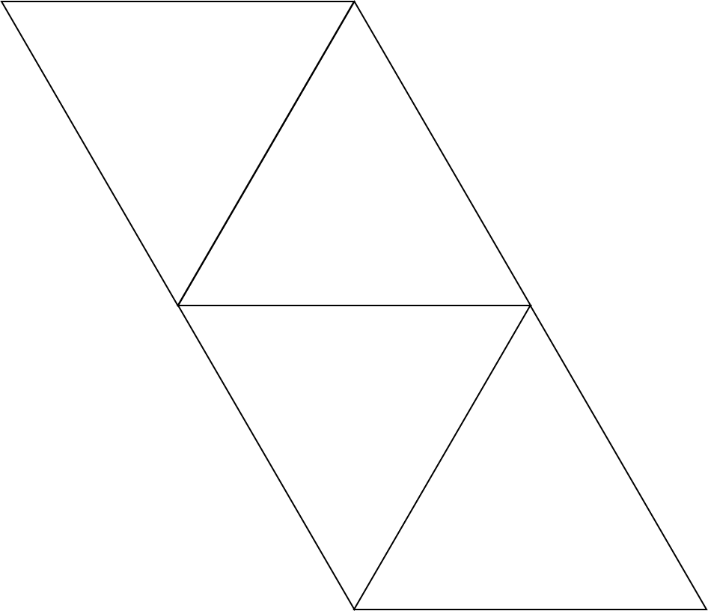

Après avoir assemblé cette pyramide à base triangulaire, inscris les nombres de 1 à 4 sur ses faces.

Annexe – La pyramide à base carrée

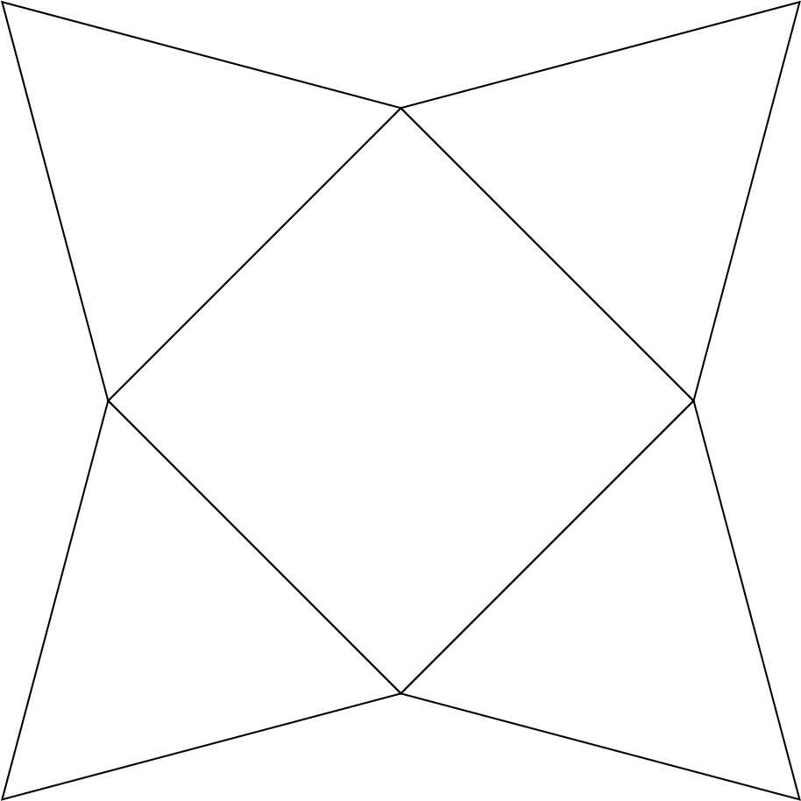

Annexe – Le cube

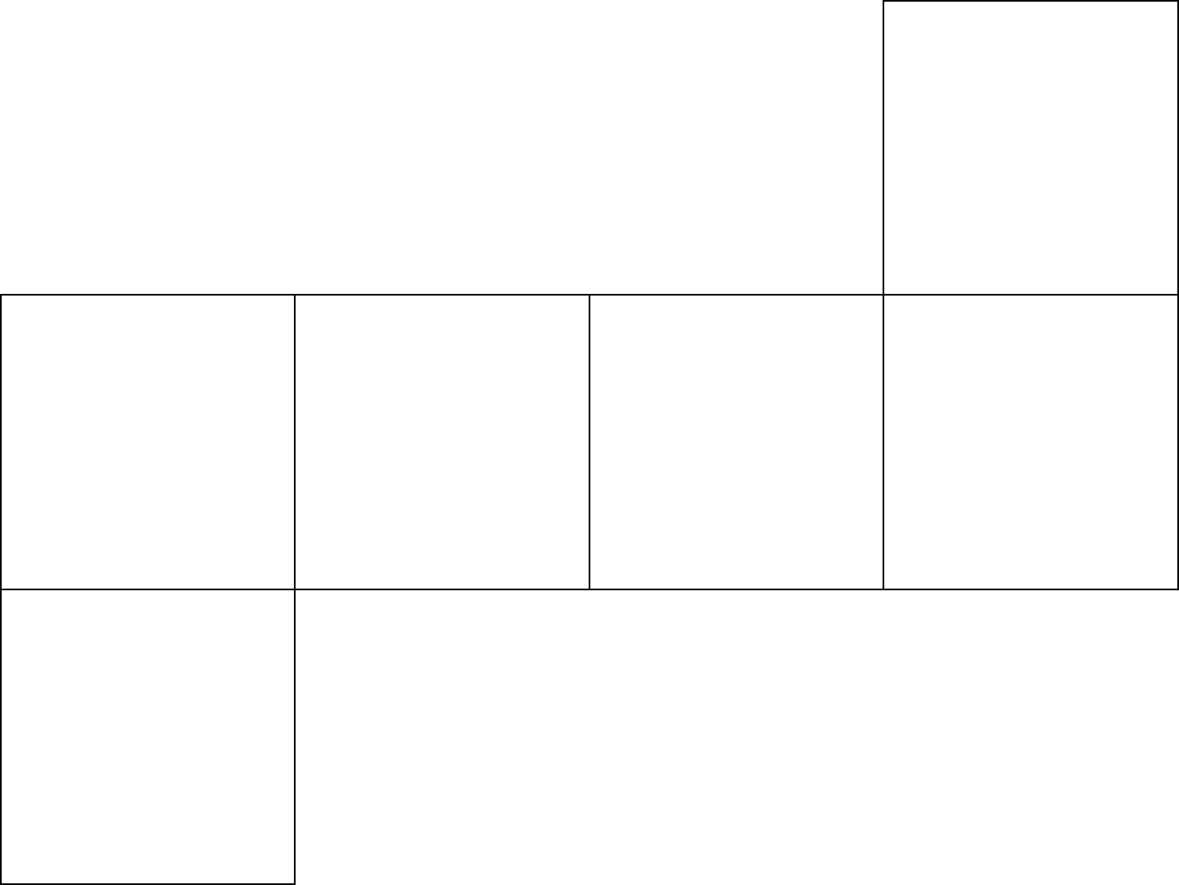

Après avoir assemblé ce cube, inscris les nombres de 1 à 6 sur ses faces.

Annexe – Le prisme à base triangulaire

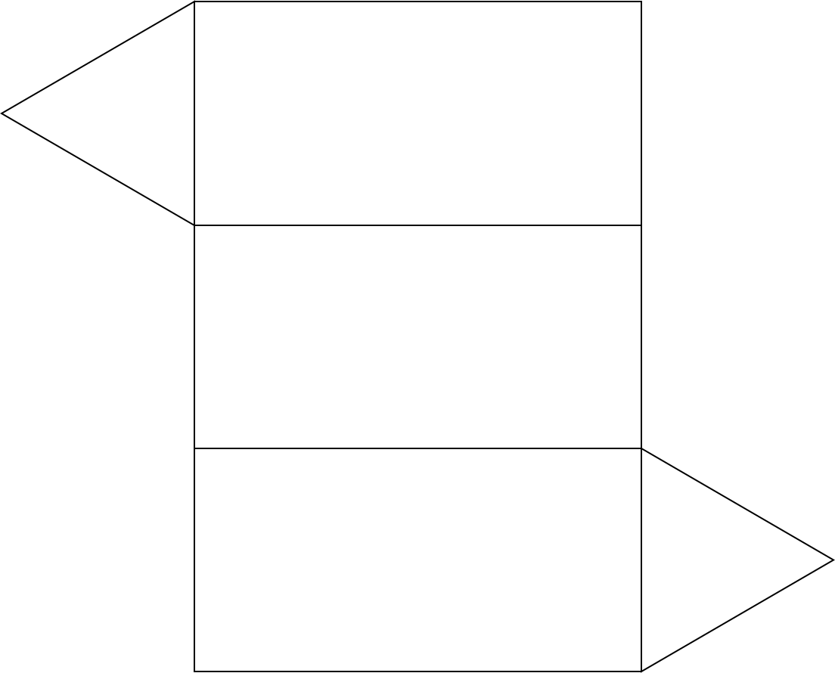

Annexe – Le prisme à base carrée



Annexe – Le prisme à base rectangulaire



Le bulletin météo

**Consignes à l’élève**

Tu seras désormais responsable de faire le bulletin météo pour ta famille. Ainsi, tous auront les bonnes informations pour bien se vêtir lors des sorties pour prendre l’air. Lis les consignes données sur le document intitulé *Bulletin météo* pour devenir un excellent présentateur ou une excellente présentatrice météo.

Matériel requis

* Fiche *Les mots de la météo* (des mots utiles pour parler de météo).
* Papier et crayons, thermomètre extérieur (facultatif).

|  |
| --- |
| Information à l’intention des parents  À propos de l’activité  Votre enfant est invité à faire un bulletin météo du jour destiné à sa famille. Il utilisera un vocabulaire précis, à la manière des présentateurs des bulletins de la télé ou de la radio. Cette activité est également offerte aux enfants de 4e année. Si vous en avez, c’est l’occasion de travailler en équipe.  **Préparation**  Pour se préparer, votre enfant va regarder un bulletin météo à la télévision ou en écouter à la radio en vue de faire son propre bulletin.  **Création du bulletin météo**  Une fois que l’enfant a pris connaissance d’un bulletin météo, on lui demande d’observer le temps qu’il fait à l’extérieur. Il peut noter ou dessiner sur une feuille quelques éléments : sensation de chaleur ou de froid, présence de vent, présence et forme des nuages et précipitations. Si vous n’avez pas de thermomètre extérieur, l’enfant utilise les données des médias, toutefois, on lui demande de sortir dehors pour juger de ce qu’il ressent. On complète par la prévision météo du jour qu’on trouve à la télé, à la radio, sur un site ou une application. Finalement, l’enfant peut ajouter des recommandations quant à l’habillement approprié ou aux activités du jour.  Ce bulletin sera affiché à un endroit stratégique (ex. : sur le frigo ou près des manteaux et des bottes). L’enfant peut le présenter en début de journée ou avant une sortie. Et pourquoi ne pas présenter ce bulletin aux grands-parents ou à la famille élargie? L’activité sera encore plus authentique! On peut intégrer cette activité à une routine quotidienne.  Pour en savoir plus : <http://stprimaire.csdm.qc.ca/science-et-techno-en-famille/le-bulletin-meteo/>. |

Source : Activité proposée par Geneviève Morin, de la Commission scolaire de Montréal.

Annexe – Bulletin météo

Consignes à l’élève

Depuis toujours, on parle de la pluie et du beau temps. Le temps qu’il fait à l’extérieur nous intéresse et nous fascine. Il a une influence importante sur nos activités familiales. Tu es invité à prendre en main le bulletin météo familial et à bien informer tout ton monde!

La préparation du bulletin météo

Pour bien te préparer, écoute quelques bulletins météo à la télé ou à la radio. Tu devras faire ton bulletin comme les météorologues. Note les mots utilisés et leur façon de faire! Au besoin, utilise la fiche *Les mots de la météo*.

Voici quelques étapes à respecter pour faciliter ta présentation.

* Tu dois d’abord sortir à l’extérieur et faire les observations suivantes :
* La température : froid, frais, doux, chaud (ajoute la mesure de la température si tu as un thermomètre à la maison);
* La présence de vent : léger, fort, violent, rafale, bourrasque;
* La présence et la forme des nuages;
* Les précipitations : utilise leur vrai nom! Exemples : pluie, neige, grêle, pluie verglaçante.
* Parce que la météo peut changer à tout moment, tu peux compléter tes observations par les prévisions qui sont faites pour le reste de la journée. Tu pourras trouver ces prévisions dans les bulletins météo à la télé, à la radio, sur un site ou une application.
* Prépare ton bulletin en y ajoutant une recommandation. Voici des exemples de recommandations : Les vêtements à porter aujourd’hui devraient être chauds puisqu’il fait froid! Il serait préférable de sortir en avant-midi puisqu’il pourrait pleuvoir en après-midi.

Ton bulletin météo pourra être affiché sur le réfrigérateur ou à l’endroit où vous placez les manteaux et les bottes. Il faut qu’il soit compris de tous les membres de la famille : utilise du texte ou des illustrations, ou les deux!

Pour aller plus loin…!

La météo t’intéresse et tu veux en faire plus? Voici une suggestion :

* Utilise la fonction « dictaphone ou vidéo » pour préparer un bulletin météo!

Annexe – Les mots de la météo

Voici une liste de mots que tu peux utiliser lorsque tu parles de la météo.

|  |  |
| --- | --- |
| La température  *Une journée…* | **Froide** : La sensation de la température sur notre corps est froide, on a besoin d’un manteau pour se couvrir.  **Fraîche** : Une sensation de froid léger, on a besoin d’une veste légère.  **Douce** : La sensation de la température sur notre corps est agréable.  **Chaude** : Une sensation de chaleur sur notre corps. |
| Le vent  [Cette photo](https://fr.wikipedia.org/wiki/Mistral_%28vent%29) par Auteur inconnu est soumise à la licence [CC BY-SA](https://creativecommons.org/licenses/by-sa/3.0/) | **Calme** : On ne sent presque pas de vent sur le visage.  **Brise** : On sent le vent sur le visage; les feuilles et les brindilles bougent légèrement.  **Fort** : Les grosses branches sont agitées. On entend le vent siffler.  **Violent** : La marche contre le vent devient difficile.  **Rafale** : Coup de vent violent et bref. |
| Les nuages  *Le ciel est …* | **Clair** : Absence de nuages dans le ciel.  **Nuageux** : On distingue les nuages et leurs contours.  **Couvert** : Des nuages couvrent le ciel; le ciel est uni sans démarcation. |
| Les précipitations | **Pluie** : Gouttes d’eau qui tombent des nuages vers le sol.  **Bruine** : Petite pluie fine.  **Neige**: Flocons de cristaux.  **Grêle** : De la neige en grains, en billes.  **Pluie verglaçante :** Pluie qui gèle quand elle arrive au sol. |

Annexe – Modèle de fiche d’observation de la météo

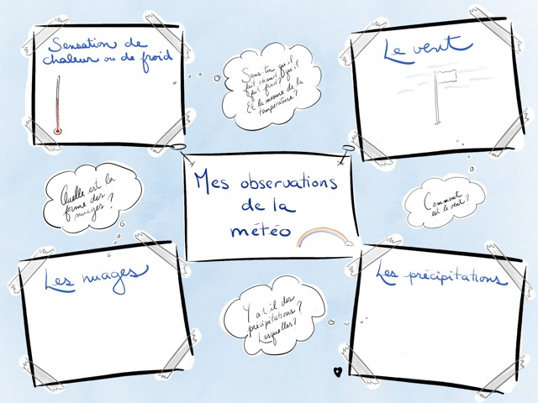

La sécurité à vélo et en trottinette

Consignes à l’élève

* Consulte les informations concernant la sécurité à vélo et en trottinette.
* Est-ce que tu connaissais ces consignes?
* Déplace-toi à vélo ou en trottinette à proximité de chez toi. Attention, aucun regroupement d’amis n’est permis. Reste avec un membre de ta famille.
* Fais un retour avec tes parents sur le déroulement de l’activité.
* Consulte ce [document](https://docs.google.com/presentation/d/e/2PACX-1vQhrp1frLlehFRg8Jk6npKxOqEXXYmtoXsCgIudpk9dHdITOh98dPkcmtSMnpFm2IY0-mR1TSzn3Gnc/pub?start=false&amp;loop=false&amp;delayms=3000&slide=id.g729b723d77_0_55) pour effectuer les activités.

Matériel requis

* Une bicyclette ou une trottinette.

|  |
| --- |
| Information à l’intention des parents  À propos de l’activité  Votre enfant s’exercera à :   * Se questionner relativement aux règles de sécurité concernant le vélo et la trottinette; * Se déplacer à vélo ou à trottinette, à proximité de la maison; * Respecter les règles de sécurité.   Vous pourriez :   * Soutenir votre enfant en le questionnant sur les comportements sécuritaires; * Rappeler les règles à votre enfant; * Faire les activités avec lui. |

La chasse aux œufs

**Consignes à l’élève**

Crée tes propres œufs en utilisant la technique du dessin à main levée. Voir le document en annexe.

**Matériel requis**

* Feuille blanche ou de couleur unie.
* Crayons à mine.
* Gomme à effacer.
* Facultatif : crayons de couleur (feutres, pastels gras, etc.).

|  |
| --- |
| **Information à l’intention des parents**  À propos de l’activité  Votre enfant s’exercera à :   * Tracer à main levée afin de créer des œufs tout en revisitant certaines connaissances en arts plastiques.   Vous pourriez :   * Vérifier que votre enfant a bien compris les consignes de l’activité; * Participer à la chasse aux œufs avec votre enfant à la fin de l’activité. |

Source : Activité proposée en collaboration avec les commissions scolaires de Montréal et de Laval.

Annexe – La chasse aux œufs

**Recherche d’idées par l’observation**

Observe attentivement un vrai œuf et décris sa forme, la couleur de sa coquille, sa texture, etc.

Selon toi, l’œuf est de **forme arrondie[1]** (composé de courbes) ou de **forme angulaire** (composé d’angles)?

**Savais-tu que :**

L'œuf est un symbole très utilisé par de nombreuses cultures et civilisations dans les histoires où il est question de la création de la vie. D’ailleurs, des œufs d’autruches décorés de motifs géométriques ont été retrouvés dans les tombes d’anciens rois d’Égypte. La tradition de s'offrir des œufs au printemps remonte à une époque lointaine. Les civilisations perse et égyptienne, par exemple, s'offraient en guise de porte-bonheur des œufs de poule décorés en signe de renouveau. (Source : Wikipédia)

**Étapes de la réalisation**

* Utilise une feuille de papier de couleur unie sans motifs.
* Trace au crayon à mine le contour de quelques œufs de différentes grosseurs sur ta feuille.
* Décore les œufs avec des crayons de couleur ou ton crayon à mine en utilisant des motifs de ton choix et des lignes dont tu varieras la largeur (**lignes minces et larges**), l’orientation (**lignes horizontales** e**t verticales**) et la longueur (**lignes courtes et longues**).
* Découpe les œufs avec tes ciseaux en suivant le tracé (contour) que tu as fait.
* Voilà! Tu peux exposer tes œufs chez toi!

**Si tu veux aller plus loin…**

* Dans ta création, crée deux œufs identiques dans leurs dimensions, leurs motifs et leurs couleurs.
* Trouve du carton rigide, mais que tu pourras quand même découper aisément avec tes ciseaux.
* Colle tes œufs sur ce carton à l’aide d’un bâton de colle ou de colle liquide.
* Découpe ensuite tes œufs. Ces derniers sont maintenant plus solides et prêts pour la chasse aux œufs.
* Organise une chasse pour tes frères et sœurs ou tes parents. Cache bien tes œufs dans la maison et détermine avec eux le moment où ils seront disponibles pour participer à ta chasse aux œufs.
* Celui qui trouvera les deux œufs identiques sera le gagnant de la chasse aux œufs!

J’invente mon histoire de théâtre d’ombres

Consignes à l’élève

* Invente une courte histoire.
* Joue cette histoire en utilisant des silhouettes de théâtre d’ombres.

Matériel requis

* **Pour la fabrication des silhouettes** : un carton assez rigide (à partir duquel tu découperas les contours des formes du personnage), des ciseaux, une épingle à linge (à placer à l’arrière de la silhouette pour permettre la manipulation), de la colle, du papier collant, une tige rigide centrale et des tiges pour les bras (tu peux utiliser des brochettes en bois).
* **Pour la fabrication du castelet-écran** : une boîte de carton qui servira de cadre (ajouter à l’avant un papier parchemin – servant à la cuisson – ou un papier ciré ou tout autre papier transparent).
* **Pour créer un effet d’ombres** : une source lumineuse (à installer derrière ton castelet-écran); (tu peux mettre des cartons ou des tissus pour cacher les sources de lumière et créer de l’obscurité.) Tu dois manipuler ta silhouette près de l’écran et loin de la source lumineuse (ta silhouette est donc placée entre l’écran et la source lumineuse).
* **Pour la source lumineuse** : lampe de poche, de bureau, d’un cellulaire ou chandelles à piles.
* **Pour t’inspirer**, voici un extrait du spectacle [*Roland la vérité du vainqueur*](https://www.bing.com/videos/search?q=extrait+roland+theatre+pire+esp%c3%a8ce&qs=PF&cvid=033dddbdd712432bbff9ce4b3fecbe71&refig=023e55894f204fa19864b).

|  |
| --- |
| Information à l’intention des parents  À propos de l’activité  Votre enfant s’exercera à :   * Inventer une courte histoire; * Jouer cette histoire en utilisant des silhouettes de théâtre d’ombres.   Vous pourriez :   * Vérifier que votre enfant a bien compris les consignes de l’activité; * Aider votre enfant à concevoir ses silhouettes et son castelet-écran; * Jouer un personnage avec lui; * Demander à votre enfant de vous présenter son histoire; * Filmer sa présentation et la partager avec ses amis ou ses grands-parents. |

Source : Activité proposée en collaboration avec la Commission scolaire des Affluents.

Annexe – J’invente mon théâtre d’ombres

Recherche d’idées

* Quel sera le titre de ton histoire?
* Choisis les personnages de ton histoire (tu peux t’inspirer de légendes ou de contes). Invente un nom et une caractéristique pour chacun (ex. : un chevalier peureux, un dragon rigolo, un enfant distrait, etc.).
* Dessine tes personnages ainsi que le lieu où se déroule ton histoire. Détermine la manière dont les silhouettes apparaîtront ainsi que leurs actions. Comment ton histoire se terminera-t-elle? (Essaie de surprendre ton entourage.)

Étapes de la réalisation

Étape 1 : Fabrication des silhouettes de tes personnages selon leur caractéristique.

Étape 2 : Fabrication du castelet-écran.

Étape 3 : Installation de la source lumineuse et de l’obscurité.

Étape 4 : Répétition de ton histoire, enchaînement de toutes les actions du début à la fin (pense à transformer ta voix pour différencier tes personnages).

Étape 5 : Représentation devant ta famille. Tu peux filmer ou prendre des photos de ta présentation et l’envoyer à tes amis et à tes grands-parents.

Si tu veux, aller plus loin…

* Regarde des extraits vidéos ou souviens-toi d’un spectacle de théâtre d’ombres. Questionne-toi sur ton spectacle préféré. Décris ton moment ou ton personnage préférés et explique pourquoi (les effets des ombres, l’histoire, la musique, l’éclairage ou les décors, etc.).
* Tu pourrais ajouter des éléments de décor et des effets sonores à ton spectacle de théâtre d’ombres.

Tyranono, une préhistoire d’intimidation

Consignes à l’élève

Après avoir écouté l’histoire, tu pourras discuter des questions suivantes avec un adulte :

* Comment se sentent les personnages dans l’histoire? (Tyrano et le grand Tyran.)
* Quelles sont les émotions que ressentent les personnages? (Colère, tristesse, joie, etc.)
* Pourquoi ou comment sont-ils devenus amis?

Tu pourras ainsi élaborer ton point de vue et ta compréhension de l’intimidation.

Envie d’aller plus loin?

Tu peux téléphoner à un(e) ami(e) afin d’en parler.

Matériel requis

Ressource numérique gratuite (Radio-Canada jeunesse) :

* Balado à écouter [Tyranono, une préhistoire d’intimidation](https://ici.radio-canada.ca/premiere/livres-audio/arts/105723/tyranono-une-prehistoire-dintimidation).

|  |
| --- |
| Information à l’intention des parents  À propos de l’activité  Avec votre enfant, écoutez le livre audio « [Tyranono, une préhistoire d’intimidation](https://ici.radio-canada.ca/premiere/livres-audio/arts/105723/tyranono-une-prehistoire-dintimidation) ».  Votre enfant s’exercera à :   * Comprendre ce qu’est l’intimidation; * Saisir comment ces émotions sont vécues par les victimes; * Mieux nommer des émotions comme la peur, la tristesse, la colère; * Nommer des valeurs qui favorisent le bien-être des autres.   Vous pourriez :   * Rappeler à votre enfant que les comportements et les attitudes qu’il manifeste et les actions qu’il pose peuvent favoriser ou, au contraire, défavoriser la vie de groupe; * Mener, avec votre enfant, une discussion sur le sujet abordé dans l’histoire et l’intimidation. |

Les traces du passé : la chute Kabir Kouba

Consignes à l’élève

Cultive ton désir d’apprendre :

* Écoute la chanson [Kabir Kouba](https://www.youtube.com/watch?v=7RCleXB2Y8E) et tente de déterminer le sens des paroles.
* Identifie les éléments suivants qui sont abordés dans la chanson :
* Une trace de la spiritualité autochtone;
* Différentes caractéristiques territoriales du territoire des Wendats.
* À l’aide des ressources à ta disposition ou avec l’aide d’un adulte, réalise un croquis (dessin) du paysage que tu imagines en écoutant la chanson.
  + - * + Au besoin, consulte des images ou des photographies de la chute Kabir Kouba.

Si tu veux aller plus loin :

* Réalise l’activité [*Comment vivaient les Iroquoiens au moment de l’arrivée de Jacques Cartier?*](https://drive.google.com/file/d/1zAb96QLeyZ4TgzyYECqzgNukp6q4C8_e/view?usp=sharing)élaborée par le Service national du RÉCIT de l’univers social.

Matériel requis

Selon le choix des parents et des élèves et selon la disponibilité des ressources, voici ce qui est utile :

* Matériel d’écriture (papier, carton, crayons, etc.);
* Matériel d’impression;
* Appareil électronique muni d’une connexion Internet.

|  |
| --- |
| Information à l’intention des parents  À propos de l’activité  L’étude de l’histoire et de la géographie permet la découverte de traces laissées par les sociétés du passé sur le territoire. L’ensemble des groupes qui l’ont occupé l’ont aménagé selon leurs besoins et les moyens qu’ils avaient. |

Source : Activité réalisée avec la collaboration des membres du conseil d’administration du Groupe des responsables de l’univers social (GRUS).

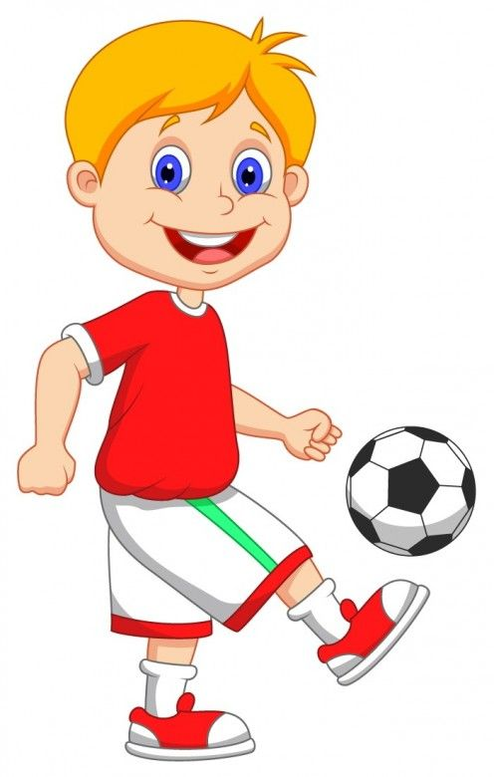**Bonification volontaire – 3e année**

*avec Mme Véronique, Mme Anne-Valérie et M. Vincent*

|  |
| --- |
| **Lundi 13 avril** |
| **Il faut nous croire, Marie va te lire une histoire !**  Marie Plourde, orthophoniste très expressive, a pris quelques minutes de son temps pour raconter une des aventures du célèbre personnage d’albums pour enfants, Doudou. Écoute Marie te raconter l’histoire de Doudou qui aimait trop le chocolat (comme M. Vincent) et réponds aux cinq questions suivantes :  <https://www.youtube.com/watch?v=Jtu1nMINPmI>   1. Quelle émotion ressent Jeanne au début de l’histoire ?   ______________________________________________________________________   1. Qui est madame Lenoir ?   ______________________________________________________________________   1. Que remarque Jeanne sur le sol ?   _______________________________________________________________________   1. Nomme une conséquence que Doudou a peur de recevoir de la part de madame Lenoir.   ______________________________________________________________________  ______________________________________________________________________   1. Que signifie l’expression « avoir une faim de loup » ?   ______________________________________________________________________  **Un peu de vocabulaire pour rendre fiers ta mère et ton père !**   |  |  | | --- | --- | | **LA CHASSE AUX ORTHOGRAPHES avec la Liste 20** | | | Un mot avec une lettre muette | _____________________________ | | Un mot avec un accent sur une voyelle | _____________________________ | | Un mot avec une consonne double | _____________________________ | | Un mot avec un « M » devant un « P » | _____________________________ | | Un mot avec la 10e lettre de l’alphabet | _____________________________ | |

|  |
| --- |
| **Mardi 7 avril** |
| **Tes enseignants font la grève et laissent la place à madame Marie-Ève !**  Regarde les deux capsules de madame Marie-Ève en cliquant sur les liens ci-dessous. Tu auras besoin d’une feuille de papier et d’un crayon pour faire ce que ta nouvelle enseignante du jour te demande. Après avoir visionné les deux vidéos, complète les exercices suivants.  <https://www.successcolaire.ca/la-classe-de-marie-eve/3e-annee/2020_03_31>  <https://www.successcolaire.ca/la-classe-de-marie-eve/3e-annee/2020_04_01>  1)Souligne les groupes du nom (GN) dans les phrases suivantes.  a) Vincent aime la lecture.  b) Véronique adore cuisiner de succulentes recettes.  c)Anne-Valérie, une merveilleuse enseignante, a trois grands garçons.  2)Classe les GN suivants selon leur construction. Tu peux écrire la lettre associée aux phrases.   |  |  |  |  |  | | --- | --- | --- | --- | --- | | a) Alexis | b) La classe de Marie-Ève | c) Le poisson | d) La belle chaise | e) La ville déserte | | f) La voiture de papa | g) L’arc-en-ciel | h) Rosalie | i) Le délicieux chocolat | j) La banane jaune |   https://www.successcolaire.ca/images/la-classe-de-marie-eve.jpgNom propre seulement : ________________________________________  Déterminant + Nom : ____________________________________________  Déterminant + Nom + Adjectif : __________________________________  Déterminant + Adjectif + Nom : __________________________________  Déterminant + Nom + De + GN : __________________________________  3)Accorde les GN correctement. Ajoute un déterminant et un adjectif aux noms suivants. Attention au genre (masculin/féminin) et au nombre (singulier/pluriel).   |  |  | | --- | --- | | a) ______ lapins ___________________ | b) ______ clôture __________________ | | c) ______ parents _________________ | d) ______ lune ____________________ | | e) ______ __________________ dessin | f) ______ ____________________ livres | |

|  |
| --- |
| **Mercredi 8 avril** |
| **Veux-tu devenir écrivain, Alain ?**  En lien avec l’histoire de la Doudou de lundi, rédige un court texte qui **se déroule dans une chocolaterie**. Ton histoire doit inclure un début, un problème que le personnage principal résout et une fin. Tu peux poursuivre ta rédaction sur une autre feuille si tu manques d’espace. *Attention ! Ton texte pourrait te donner faim…*  _____________________________________________________________________________  _____________________________________________________________________________  _____________________________________________________________________________  _____________________________________________________________________________  Chocolate Factory Stock Illustrations – 353 Chocolate Factory ..._______________________________________________________________________________________________________________________________________________________________________________________________________________________________________________________________________________________________________________________________________________________________________________________________________________________________________________________________________________________________________________________________________________________________________________________________________________________________________________________________________________________________________________________________________________________________________________________________________________________________________________________________________________  **Voici une petite danse sucrée pour tes petits pieds !**  Invite ta mère, ton père, ta sœur, ton frère ou ton chien (pas ton chat…les chats sont trop paresseux pour danser) et bougez sur cette chorégraphie Just Dance de la chanson Sugar du groupe Maroon 5.  <https://www.youtube.com/watch?v=rT0HnIg8f90> |

|  |
| --- |
| **Jeudi 9 avril** |
| **Mon p’tit Pierrot, viens placer les cocos !**  Découpe les mots de la feuille « Annexe 1 » et viens les coller dans le bon panier, afin de respecter la classe de chacun des œufs.     |  |  | | --- | --- | | ../../../../../Desktop/download.jpg**Noms Communs** | ../../../../../Desktop/download.jpg**Déterminants** | | ../../../../../Desktop/download.jpg**Verbes à l’infinitif** | ../../../../../Desktop/download.jpg**Adjectifs** |   **On pourrait faire un peu de méditation, ma chère Manon !**  C’est bien beau bouger tous les membres de notre corps, mais il faut également apprendre à relaxer avec notre corps et respirer. Voici donc une vidéo de méditation guidée…et tu n’as pas besoin de ton parapluie 😉 !  <https://www.youtube.com/watch?v=CWRAe2b_ZhI> |

|  |
| --- |
| **Vendredi 10 avril** |
| **Je sais que tu aimes nos petits problèmes !**   1. Ouf! Le lapin de Pâques est bien occupé ce matin. Il doit distribuer 1 347 œufs aux enfants de Varennes, 2 568 œufs aux enfants de Boucherville et 4 916 œufs aux enfants de Longueuil.  Combien d’œufs le lapin de Pâques distribuera-t-il ce matin?   Réponse : ____________________ œufs   1. Ta gentille grand-maman utilise un billet de 100$ pour aller acheter des chocolats de Pâques à ses petits-enfants. Le premier chocolat coûte 24$, le deuxième coûte 37$ et elle achète également deux œufs en chocolat qui coûte chacun 13$. Combien d’argent reste-t-il à ta grand-maman ?   Réponse : ____________________ $  **Il n’y aura jamais assez d’amour pour nos mots de vocabulaire du jour !**  En utilisant les mots de vocabulaire de la liste 20 de ton cahier Zig-Zag, compose 5 phrases qui ont 10 mots au plus.   1. _______________________________________________________________________ _______________________________________________________________________ 2. ______________________________________________________________________________________________________________________________________________ 3. ______________________________________________________________________________________________________________________________________________ 4. ______________________________________________________________________________________________________________________________________________ 5. ______________________________________________________________________________________________________________________________________________ |

**Un œuf de Pâques géométriquement chocolaté !**

Colorie les formes géométriques placées dans l’œuf de Pâques selon le code de couleurs suivant.

|  |  |  |  |
| --- | --- | --- | --- |
| Vert pour les  **triangles** | Bleu pour les **quadrilatères** | Jaune pour les **pentagones** | Rouge pour les **hexagones** |

**Un œuf de Pâques géométriquement chocolaté ! – Expert**

Colorie les formes géométriques placées dans l’œuf de Pâques selon le code de couleurs suivant.

|  |  |  |  |
| --- | --- | --- | --- |
| Vert pour les  **triangles** | Bleu pour les  **carrés** | Orange pour les **rectangles** | Violet pour les **parallélogrammes** |
| Brun pour les **losanges** | Gris pour les **trapèzes** | Jaune pour les **pentagones** | Rouge pour les **hexagones** |

*Annexe 1 (pour l’activité du jeudi)*

|  |  |  |
| --- | --- | --- |
| ../../../../../Desktop/images.jpgAIMER | ../../../../../Desktop/images-2.pngENFANTS | ../../../../../Desktop/images-3.pngGÉNÉREUX |
| ../../../../../Desktop/images-2.pngDES | ../../../../../Desktop/images.jpgMAUVE | ../../../../../Desktop/download-1.pngCOURS |
| ../../../../../Desktop/download-1.pngSAVOUREUX | ../../../../../Desktop/images-3.pngCES | ../../../../../Desktop/images.jpgGRAND |
| ../../../../../Desktop/images-3.pngTROIS | ../../../../../Desktop/images-2.pngGROSSIR | ../../../../../Desktop/download-1.pngCHERCHER |
| ../../../../../Desktop/images.jpgLAPIN | ../../../../../Desktop/images-3.pngDOUZE | ../../../../../Desktop/images-2.pngPANIER |
| ../../../../../Desktop/download-1.pngCHERCHER | ../../../../../Desktop/images-2.pngTRÉSOR | ../../../../../Desktop/download-1.pngSUCCULENT |
| ../../../../../Desktop/images-3.pngCOLORÉS | ../../../../../Desktop/images.jpgAUX | ../../../../../Desktop/images-2.pngATTENDRE |
| ../../../../../Desktop/images-2.pngLA | ../../../../../Desktop/download-1.pngDORMIR | ../../../../../Desktop/images-3.pngPLUSIEURS |

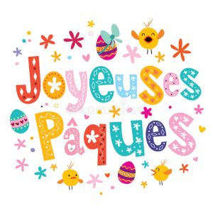Activité cuistot en herbe

Brownie dans une tasse

Recette tirée sur site web de Ricardo

Cette semaine, nous te recommandons de faire cette belle et bonne recette à ta famille afin de souligner la fête de Pâques. Tu pourras décorer tes tasses avec des petits œufs au chocolat et/ou des confettis comestibles. Amuse-toi et régale-toi avec cette recette facile. Attention aux quantités et demande l’autorisation à tes parents avant de t’exécuter! ☺

Voici les ingrédients dont tu auras besoin :

**Ingrédients**

* Haut du formulaire
* 35 g (1/4 tasse) de farine tout usage non blanchie
* 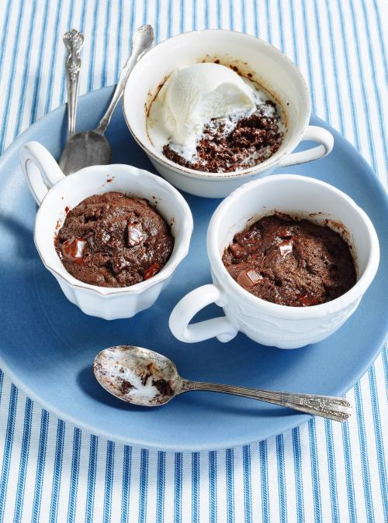30 g (3 c. à soupe) de chocolat noir, haché
* 30 ml (2 c. à soupe) de cassonade
* 15 ml (1 c. à soupe) de cacao
* 1 pincée de sel
* 30 ml (2 c. à soupe) de beurre non salé fondu
* 15 ml (1 c. à soupe) de lait
* 1 jaune d’œuf (voir note)

**Préparation**

1. Dans une tasse à café d’environ 375 ml (1 1/2 tasse) allant au four à micro-ondes, mélange la farine, le chocolat, la cassonade, le cacao et le sel. Ajoute le beurre, le lait et le jaune d’œuf. Mélange jusqu’à ce que la pâte soit bien humectée (mouillée).
2. Cuire au four à micro-ondes environ 40 secondes ou jusqu’à ce qu’un cure-dents inséré au centre du gâteau en ressorte avec des grumeaux et pas complètement sec. Laisse tiédir (devenir moins chaud) 5 minutes.
3. Si tu le désires, dépose une boule de crème glacée à la vanille sur le brownie, des petits bonbons de couleur et servir. Miammmm!

**Petite note**

Cette recette donne une portion. Si tu es avec des amis ou avec ta famille, tu auras un petit défi mathématique à relever. Pour deux brownies, utilise un seul œuf, mais entier. Bas-le légèrement avec une fourchette et verse-le à parts égales dans les deux tasses avec le reste des ingrédients. Et peu importe le nombre de portions que tu prépares, tu dois toujours faire cuire une seule tasse à la fois au four à micro-ondes.

Cette recette est tirée de la section Mes premières recettes RICARDO.Bas du formul

Projet Bonification volontaire :

**Anglais Physique Rythmé**

Chers parents de la Broquerie,

Les valeurs de l’école étant : la collaboration, l’attitude positive et le respect, nous avons décidé d’utiliser une approche multidisciplinaire afin de bonifier la trousse proposée par le Ministère de l’Éducation. Nous sommes pleinement conscients que la situation actuelle amène des défis et qu’il n’est pas toujours facile de motiver vos enfants à faire de l’école à la maison. Nous vous proposons un projet regroupant l’anglais, la musique et l’éducation physique, afin d’optimiser votre temps dans votre horaire familial. On vous rappelle que les activités que nous vous proposons sont facultatives.

Bien à vous,

L’équipe des spécialistes de la Broquerie,

**Desni Boisvert** anglais

**Caroline St-Onge** anglais

**Guylaine Joly** éduc. phys.

**Mélanie Gagnon** éduc. Phys.

**Pierre-Luc Gibeault** musique

**Défi de la semaine du 13 avril :**

**Objectif :** *Pratiquer* l’anglais, l’éducation physique et la musique en même temps! Vous *amuser* et *apprécier* la musique de différentes époques qui plairont à tous les groupes d’âge!

**Matériel :** la liste de chansons proposées,un appareil électronique pour faire jouer de la musique en marchant à l’extérieur, des espadrilles et les vêtements appropriés selon la température.

**Consignes :** Dans un premier temps, *écoutez et identifiez* les différents rythmes dans les chansons anglophones proposées. Dans un deuxième temps, *portez votre attention* sur les paroles des chansons et essayez de *chanter*. Dans un troisième temps, *planifiez* un parcours de marche à l’entour de votre domicile, *choisissez votre musique* et *adaptez* votre vitesse de marche au rythme des chansons que vous avez choisies.

**Le tableau ci-dessous n’est qu’une proposition d’enrichissement pour chaque matière. Selon votre niveau, vous pouvez choisir ce qui vous convient le plus de faire.** Ce projet est pour tous les niveaux, donc on propose des variantes pour rendre les tâches plus complexes. Si vous avez la chance de le faire en famille, vous allez doubler le plaisir!

|  |  |  |
| --- | --- | --- |
| **Anglais** | **Éducation Physique** | **Musique** |
| * Écouter les paroles de la chanson. * Reconnaître le son des mots. * Chanter des mots qui se répètent (refrain). * **+** Lire les paroles. * **+** Comprendre les mots-clés de la chanson. * **+** Trouver la signification d’au moins 5 nouveaux mots. * **++** Trouver des éléments spécifiques dans la chanson (ex : verbes, adjectifs, pronoms, rimes) | * Planifier le parcours de marche. * Boire de l’eau avant, pendant et après l’exercice. * Ressentir les effets des différentes intensités sur notre respiration. * **+** Calculer ses battements de cœur par minute. * **+** Calculer la distance du parcours. * **+** Calculer le nombre de pas si vous avez un podomètre. * Détente après la marche. Réflexion | * Écouter le rythme des différentes chansons. * Porter votre attention sur les vitesses des chansons (lent, moyen, rapide) * Suivre le rythme en tapant dans les mains. * Suivre le rythme en marchant. * Adapter la longueur des pas pour suivre le rythme. |

Légende : + variante plus difficile

**Liste de chansons anglophones proposées**

**Old town road (Remix)** – Lil Nas X

**Beat it** – Micheal Jackson

**The git up** – Blanco Brown

**Stayin alive** – Bee gees

**Hey Jude** – Beetles

**What does the fox say** – I U 1 D C

**Can’t stop this feeling** – Justin Timberlake

**Stand by me** – Ben E. King

**There’s nothing holding me back** – Shawn Mendez

**Dancing in the Dark** – Rihanna

**Step by Step** –New Kids on the Block

**I will survive** – Gloria Gaynor

**Imagine** –John Lennon

**Break free (feat. Zedd)** – Ariana Grande

**We will rock you** – Queen

**Feel the light** – Jennifer Lopez

**Celebration** – Kool and the Gang

**Shake it off** – Taylor Swift

**Cliquez sur les liens pour deux démonstrations :**

Stayin’ alive by The Bee Gees <https://www.youtube.com/watch?v=qA6MrO5TDvg>

The Git Up by Blanco Brown <https://www.youtube.com/watch?v=jXiibpwoFmM>

1. Les éléments en **caractères gras** sont des connaissances ciblées en fonction du cycle de l’élève.